**OBEC STŘEDOKLUKY**

**Zastupitelstvo obce Středokluky**

**Obecně závazná vyhláška,**

**kterou se stanovují pravidla pro pohyb psů na veřejném prostranství v obci**

Zastupitelstvo obce Středokluky se na svém zasedání konaném dne …………….. usneslo vydat na základě § 24 odst. 2 zákona č. 246/1992 Sb., na ochranu zvířat proti týrání, ve znění pozdějších předpisů, a v souladu s § 10 písm. d) a § 84 odst. 2 písm. h) zákona č. 128/2000 Sb., o obcích (obecní zřízení), ve znění pozdějších předpisů, tuto obecně závaznou vyhlášku (dále jen „vyhláška“):

**Čl. 1**

**Pravidla pro pohyb psů na veřejném prostranství**

1. Stanovují se následující pravidla pro pohyb psů na veřejném prostranství v obci:[1]
2. na veřejných prostranstvích v obci vyznačených v příloze č. 1, která je nedílnou součástí této obecně závazné vyhlášky, je možný pohyb psů pouze na vodítku,
3. na veřejná prostranství v obci vyznačená v příloze č. 2, která je nedílnou součástí této obecně závazné vyhlášky, je zákaz vstupu se psy.
4. Splnění povinností stanovených v odstavci 1 zajišťuje fyzická osoba, která má psa na veřejném prostranství pod kontrolou či dohledem.[2]
5. Pravidla stanovená v odstavci 1 se nevztahují na psy při jejich použití dle zvláštních právních předpisů.[3]

**Čl. 2**

**Zrušovací ustanovení**

Zrušuje se obecně závazná vyhláška č. 5/1999 ze dne 23. 3. 1999.

**Čl. 3**

**Účinnost**

Tato vyhláška nabývá účinnosti počátkem patnáctého dne následujícího po dni jejího vyhlášení.

................................... ...................................

Ladislav Kuchař v. r. Jaroslav Paznocht v. r.

1.místostarosta starosta

...................................

Martin Šeda v. r.

2.místostarosta

**Příloha č. 1**

**Veřejná prostranství, na nichž je možný pohyb psů pouze na vodítku**

Část B

Část A

Část C

Část D

**Část A - Středokluky**

**Část B - Černovičky**

**Část C – Na Skalicích**

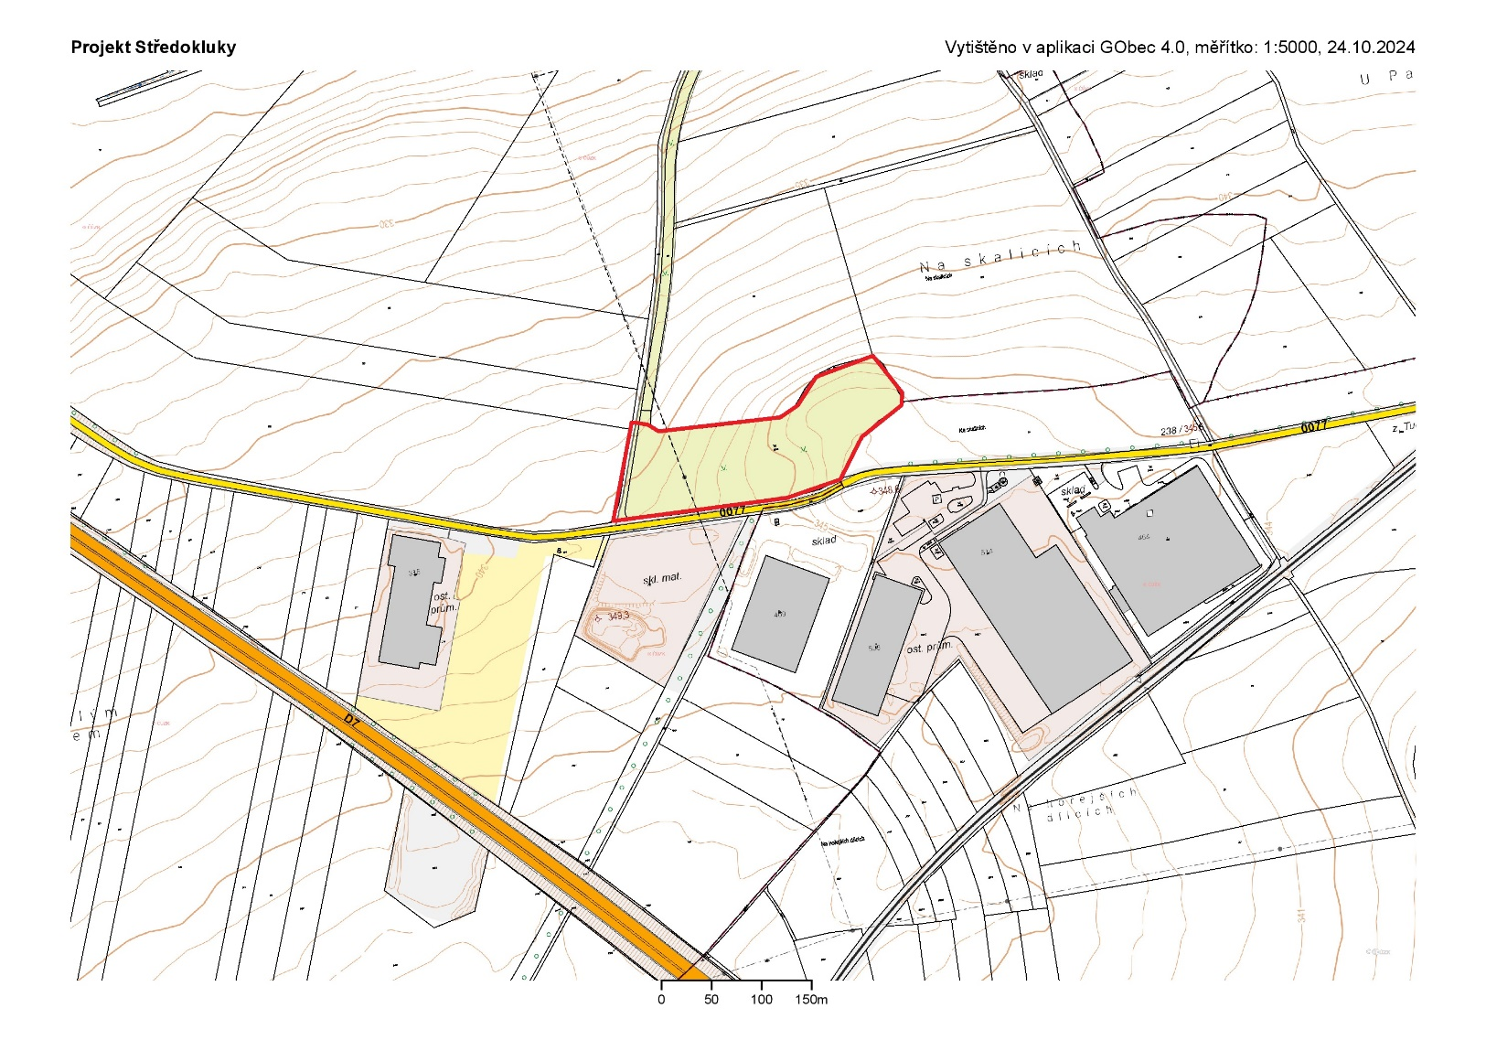

**Část D – Nové Středokluky**

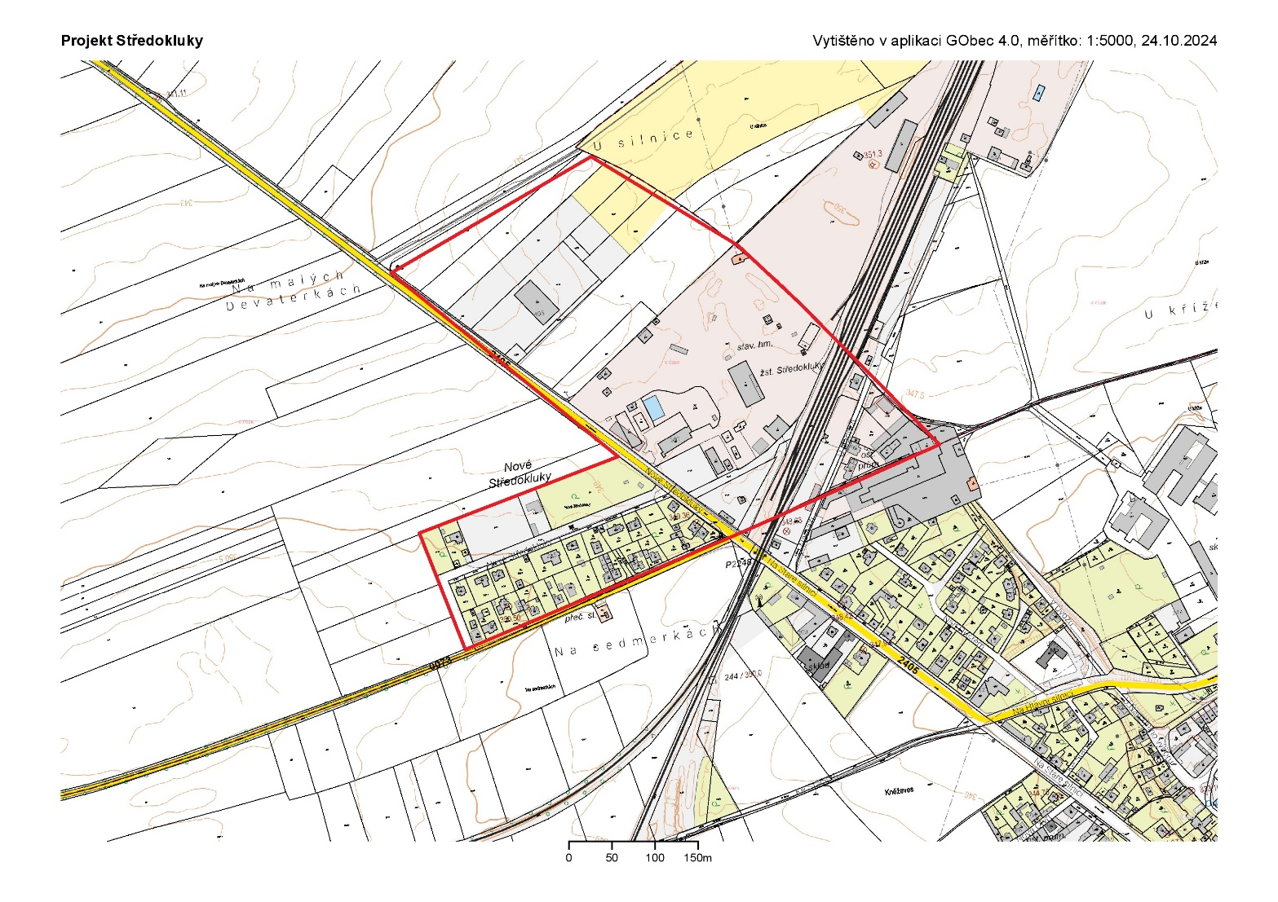

**Příloha č. 2**

**Veřejná prostranství, na něž je zákaz vstupu se psy**

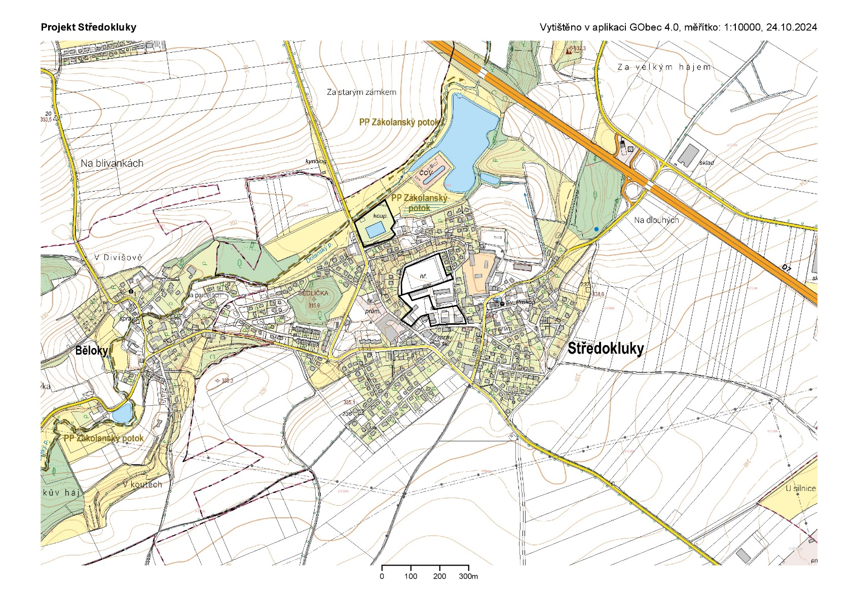

Plochy označené černou barvou:

* Sportovní areál „Koupaliště“ včetně dětského hřiště u Lidické ulice
* Sportovní areál „Fotbalové hřiště“ vyjma asfaltového prostoru u občerstvení a přístupu.
* Areál Stanislava Kubra vyjma zpevněné cesty

Zákaz vstupu se psy se týká všech ploch zeleně, hřišť s umělým povrchem a dětských hřišť v uvedených lokalitách, v souladu s provozními řády těchto areálů.

1. Ustanovení § 34 zákona č. 128/2000 Sb., o obcích (obecní zřízení), ve znění pozdějších předpisů.
2. Fyzickou osobou se rozumí např. chovatel psa, vlastník psa či jiná doprovázející osoba. Odchyt toulavých a opuštěných zvířat řeší např. § 42 zákona č. 166/1999 Sb., o veterinární péči a o změně některých souvisejících zákonů (veterinární zákon), ve znění pozdějších předpisů. Problematiku upravují rovněž další zvláštní právní předpisy, např. zákon č. 89/2012 Sb., občanský zákoník, ve znění pozdějších předpisů.
3. Např. zákon č. 273/2008 Sb., o Policii České republiky, ve znění pozdějších předpisů, nebo zákon č. 553/1991 Sb., o obecní policii, ve znění pozdějších předpisů.